Výsledek výzvy k podávání nabídek

Číslo zakázky: | C/13/363
Název programu: | Operační program Vzdělávání pro konkurenceschopnost
Registrační číslo projektu: | CZ.1.07/1.4.00/21.1715
Název projektu: | Škola pro život
Název zakázky: | Dodávka informačních technologií II
Datum vyhlášení zakázky: | 28. 3. 2013
Název/obchodní firma zadavatele: | Základní škola Jihlava, E. Rošického 2
Zakázka byla zrušena | Před posouzením zakázek zadavatel zjistil chyby ve specifikaci zakázky a hodnotících kritérii a proto výběrové řízení zrušil. Postup je v souladu s ustanovením Příručky pro příjemce finanční podpory OP VK,
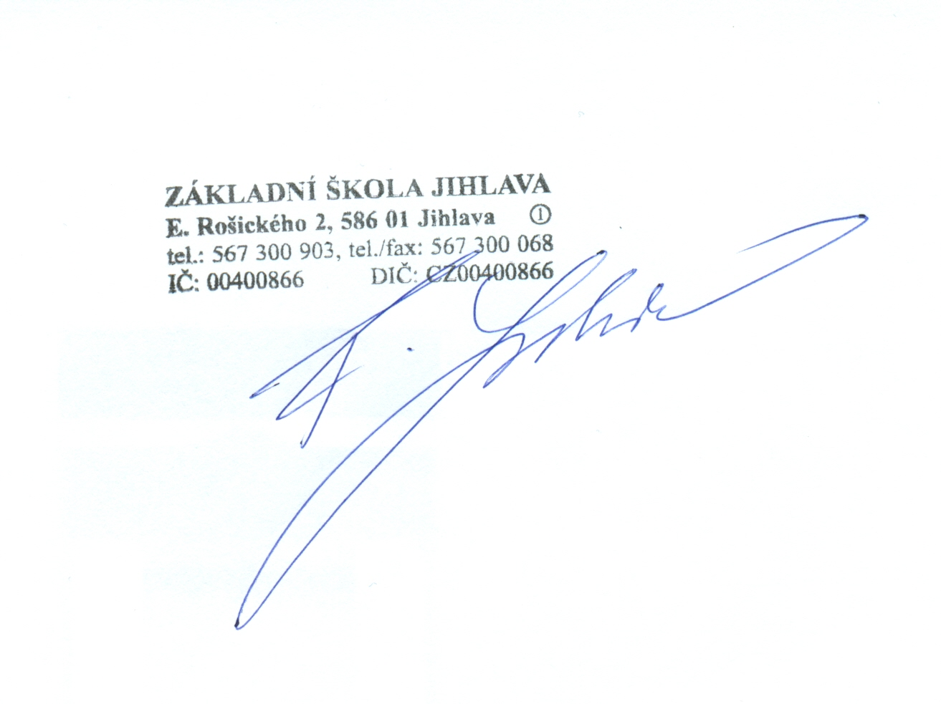

V Jihlavě dne 12. 4. 2013

______________________________
za zadavatele Mgr. Bc. František Svoboda

